JAGUAR ENTHUSIASTS´CLUB ČR&SR

NÁVRH
KLUBOVÝCH AKCÍ
ROKU 2023

Pro rok 2023 jsou v uvedených termínech plánovány tyto akce:

25. - 28. května – setkání severní Čechy, středisko: hotel Břízky v Jablonci nad Nisou.
Na programu budou tradičně dva okruhy tentokrát Jizerskými a Lužickými horami, s krátkými výpady do Polska a Německa, kdy nahlédneme mimo jiné i do problémového polského povrchového dolu Turów, ležícího těsně u našich hranic.
Pokud bude včas dokončena rekonstrukce právě probíhající silnice, vyjedeme si na kávu třeba na Ještěd, a taky navštívíme jednu z mnoha uměleckých sklářských hutí v „Crystal Valley“ (Křišťálové údolí) poblíž Nového Boru, kde je aktivně udržována sklářská tradice trvající nepřetržitě již 700 let.
Pozn.: Důl Turów je obrovská jáma hluboká asi 300 m, o níž odpovědní polští činitelé tvrdí, že nemá žádný vliv na úroveň podzemní vody v blízkých českých obcích. To snad může tvrdit jen notorický lhář nebo úplný debil.
9 . - 17. června – JAGUAR TOUR ITALIA 2023
Tato akce, nejnáročnější ze všech, které jsme zatím plánovali, byla připravována už na rok 2020 a byla dvakrát odložena z důvodu koronavirové pandemie a s ní souvisejících restrikcí. Doufáme, že v roce 2023 se konečně naplní naše snaha, a že výpravu do Itálie budeme moci v plném rozsahu realizovat, i když celoevropská rekordní inflace nám situaci rozhodně neulehčuje.
Rozhodujícími momenty pro organizování této akce jsou:
- počet účastníků: min. 10, max. 15 posádek. Závazné přihlášky do 15. ledna 2023
- složení nevratné zálohy ve výši nákladů na ubytování na účet klubu. Záloha, počítaná pro 2 osoby, bude upřesněna podle aktuálních informací z vybraných hotelů – předpokládáme, že je obdržíme do konce ledna 2023. Pokud někdo z přihlášených účastníků svoji účast na poslední chvíli bez vážných důvodů odřekne a nesežene za sebe včas náhradu, záloha na ubytování propadá.
- v nezbytných nákladech počítáme celkem s jízdou autovlakem z Vídně do Limorna a se sedmi přenocováními. Hrubý odhad těchto nákladů, odvozených z předloňské kalkulace, počítá s částkou ca 60 - 70 tis. Kč/posádku (2 osoby), z toho vlastní ubytování včetně autovlaku odhadujeme na ca 40 tis. Kč.
Schéma naší cesty severní Itálií a Rakouskem - pro připomenutí a pro celkový přehled.
Cíl, jsme doma! 17.ČERVNA

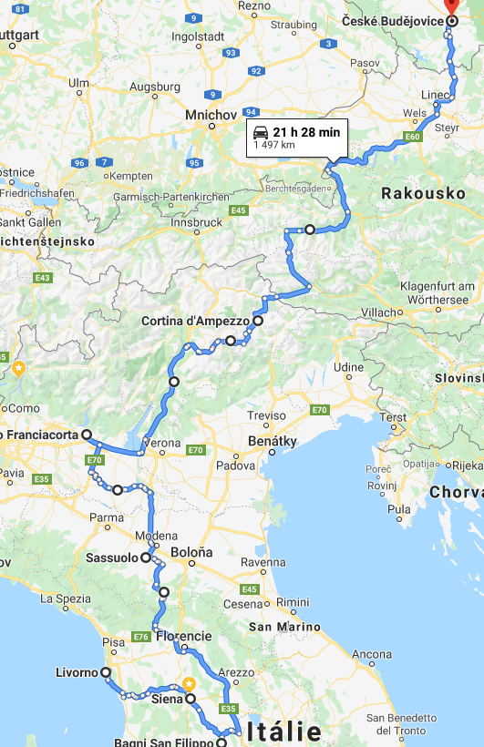
Cíl sobota17.6.

Grossglockner
Cortina d´Ampezzo

Brescia, Mille Miglia

Modena, muzeum Ferrari

Start Livorno sobota 10.6.
Siena
Chianti
Stručný popis trasy:
Livorno, start 9.ČERVNA
Grossglockner
Florencie
Castelina in Chianti, Radda in Chianti
Modena, Ferrari
Postalm
Po noční jízdě autovlakem z Vídně začínáme u moře v Livornu a postupně pojedeme přes neopominutelné San Gimignano a Volteru, úžasnou Sienu a famózní vinařskou oblastí Chianti s krátkou zastávkou ve Florencii, a dál přes horské středisko Abetone až k Brescii, kde se podíváme v úterý 13. června 2023 na start legendárního závodu Mille Miglia (1000 mil).
Potom budeme pokračovat kolem Lago di Garda do Dolomit a následně do rakouských Alp – bude-li nám počasí přát, přejedeme nejslavnější vysokoalpskou silnici přes Grossglockner a dále i horskou planinu Postalm a jezerní oblast Salzburska, abychom naše společné putování zakončili závěrečným sobotním obědem někde u Českých Budějovic, odkud se už rozjedeme každý do svého domova.
Čeká nás asi 1700 km na dálnicích, silnicích a silničkách Čech, Itálie a Rakouska, a my budeme mít stále na paměti, že jedeme pro radost, za poznáním a za požitkem z cestování v partě kamarádů, kteří všichni ctí základní přikázání: nikdy nenechat kamaráda v nouzi!
Při tak rozsáhlé výpravě se samozřejmě nedá vyloučit, že něco nevyjde přesně tak, jak si v dobré víře organizátoři představují. Jsme ale upřímně přesvědčeni, že všechny případné komplikace zvládneme s úsměvem, pochopením a s nadhledem, jak se na správnou partu sluší a patří.
Všechny důležité informace, tak, jak je budeme postupně získávat, budou zveřejňovány na klubovém webu.

7. - 10. září - setkání Královéhradecko,
středisko K-Triumf Resort Velichovky,
Naše dvoudenní putování regionem Královéhradecka by měly okořenit zejména návštěvy karosářského Sodomkova muzea na náměstí ve Vysokém Mýtě, vybrané „alpské výjezdy“ v Krkonoších a také dobytí hradu Pecka. A možná, že - bude-li příznivé počasí - se opět svezeme na koloběžkách z Černé hory do Jánských Lázní.

25. - 26. listopadu – závěrečné setkání sezóny 2023
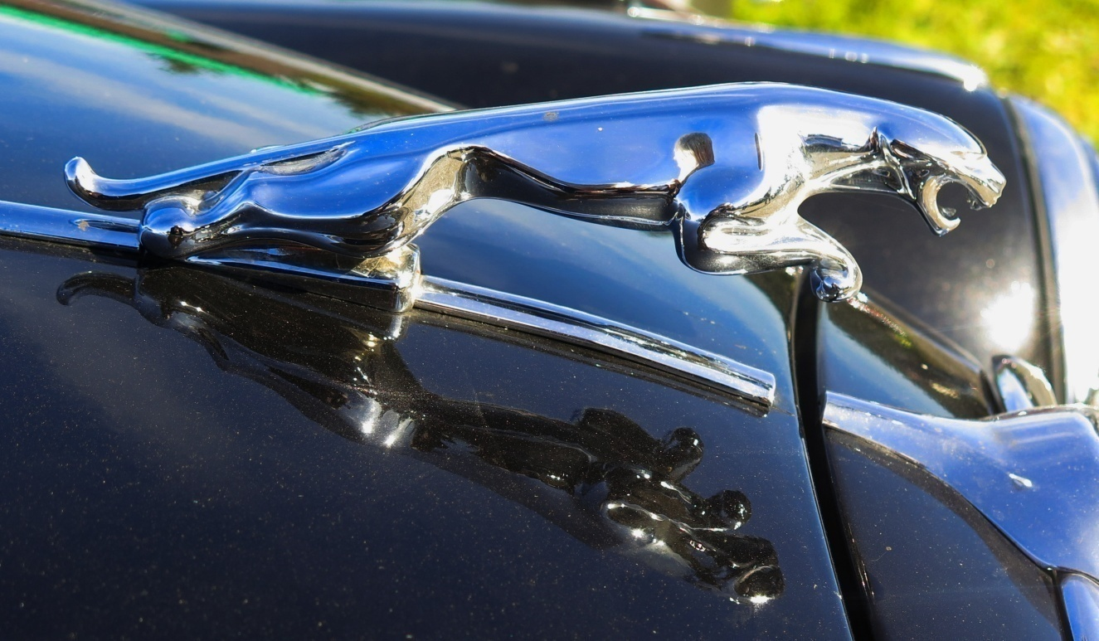
Společenské setkání členů klubu za účelem zhodnocení uplynulé sezóny a naplánování té další se odehraje tradičně o posledním listopadovém víkendu, místo konání zatím není určeno.

